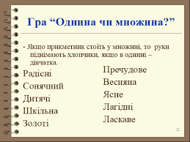

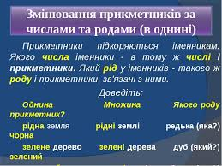

1. Виконайте усно впр. 329
2. Вправи 328, 331 – письмово.